Умови Всеукраїнського конкурсу
“Левеня – 2002” 7 клас
Любий друже! Перед тим, як приступити до розв’язування задач, пам’ятай:
- за кожну задачу можна отримати від трьох до п’яти балів;
- за неправильну відповідь знімається 25% від кількості балів, передбачених за правильну відповідь;
- на старті Ти отримуєш авансом 30 балів;
- серед запропонованих варіантів відповідей є лише один правильний;
- користуватись калькулятором дозволено;
- категорично заборонено користуватись фізичними довідниками чи іншою допоміжною літературою;
- термін виконання завдань – 75 хв.
Будь уважний! Тобі під силу віднайти всі правильні відповіді!
Часу обмаль, тож поспішай! Бажаємо успіху!

Завдання 1 – 10 оцінюються трьома балами

- Виберіть найбільше значення тиску: 1) 740 мм.рт.ст; 2) 1атм; 3) 1,5⋅10⁵ Па;
4) 1000 мм.рт.ст.; 5) 2 атм.

А: 1 | Б: 2 | В: 3 | Г: 4 | Д: 5

- Тіло перші 20 м пройшло за 10 с, а наступні 20 м за 30 с. Яка середня швидкість руху тіла ?

А: 0,66 м/с | Б: 1 м/с | В: 1,33 м/с | Г: 1,5 м/с | Д: 2 м/с

- Шоколадна медаль має масу 100 г. Яку масу має її точна золота копія ? Густина шоколаду 1,2 г/см³, золота 19,2 г/см³.

А: 1800 г | Б: 1600 г | В: 1400 г | Г: 1200 г | Д: 1000 г

- Тіло (m), вільно падаючи біля поверхні Землі, перебуває в стані невагомості. Чому рівна сила тяжіння, що діє на тіло ?

А: F=0 | Б: F< mg | В: F=mg | Г: F>mg
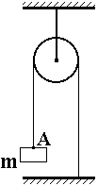
- Система перебуває в рівновазі (блок і нитка невагомі, тертя в блоці відсутнє). Визначити величину і напрям сили натягу нитки, що діє на тіло в точці А, якщо маса тіла m=500 г, g=10 Н/кг.(↑ -вверх, ↓ -вниз)

А: ↑, 0,5 Н | Б: ↓, 0,5 Н | В: ↑, 5 Н | Г: ↓, 5 Н | Д:↑, 5000 Н

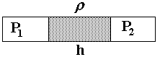
- В горизонтальній закритій тонкій трубці знаходяться два гази, що розділені нерухомим стовпчиком рідини (ρ), довжиною h. Яке співвідношення між тисками газів ?

А: P₁>P₂ | Б: P₂<P₁ | В: P₁=P₂
Г: P₁=P₂+ρgh | Д: P₁+ρgh=P₂
- Площа стелі в кабінеті фізики 50 м². З якою силою і в якому напрямі повітря діє на стелю, якщо тиск повітря 100000 Па ? (100000 = 10⁵,↑ -вверх, ↓ -вниз)

А:↑, 5⋅10⁶ H | Б: ↓,5⋅10⁶ H | В:↑, 2⋅10³ H | Г:↓, 2⋅10³ H | Д: F=0

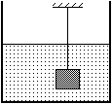
- Тіло, занурене в рідину, перебуває в рівновазі. Скільки сил діє на тіло і чому дорівнює їх сума (F_{R})?

А: 2; F_{R}=0 Б: 3; F_{R}=0 В: 4; F_{R}=0 Г: 2; F_{R}≠0 Д: 3; F_{R}≠0

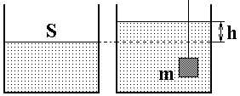
- У циліндричну посудину з водою (ρ) занурили гирю масою m. Визначити, на скільки збільшився тиск води на дно, якщо рівень води піднявся на h ?

А: ρgh | Б: ρgh+mg/S | В: ρgh-mg/S | Г: mg/S | Д:0

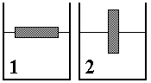
- В однакових посудинах з однаковою кількістю води плавають два однакових тіла. В якому випадку рівень води вищий ?

А: 1 Б: 2 В: однакові Г: залежить від ρ тіла
Д: залежить від ρ рідини

Завдання 11– 20 оцінюються чотирма балами

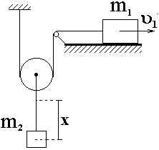
- Скільки часу буде працювати насос, який може перекачувати 40 л води за хвилину, щоб заповнити водою бак довжиною 2 м, шириною 80 см, висотою 1200 мм?

А: 1,2 год | Б: 30 хв | В: 6 год | Г: 48 хв | Д:15 хв

- Тіло m₁ рухається зі швидкістю υ₁= 2 м/с. На скільки (x-?) підніметься тіло m₂ за t= 2 с?

А: 2 м | Б: 3 м | В: 4 м | Г: 6 м | Д: 8 м

- Поїзд довжиною 400 м проїжджає через міст за 1 хв. Яка довжина моста, якщо швидкість поїзда 20 м/с ?

А: 400 м | Б: 600 м | В: 800 м | Г: 1000 м | Д: 1200 м

- Як зміниться тиск суцільного кубика на підставку, якщо його розміри зменшити у два рази (ρ=const)? 1-збільшиться, 2-зменшиться.

А: 1; у 2 рази | Б: 2; у 2 рази | В: 1; у 4 рази | Г: 2; у 4 рази | Д: не зміниться

- Знайти густину матеріалу з якого виготовили куб масою 800 г. Площа поверхні куба 150 см².

А: 6,4 г/см³ | Б: 120 г/см³ | В: 640 г/см³ | Г: 18 г/см³ | Д: 5,33 г/см³
- Чому рівна сила Архімеда, що діє на корок масою 24 г (ρ_{к}=0,48 г/см³), який плаває у гасі (ρ_{г}=0,8 г/см³), (g=10 Н/кг)?

А: 0,12 H | Б: 0,24 H | В: 0,48 H | Г: 0,8 H | Д: 1 H

- У посудині з ртуттю плаває тіло. Чи зміниться глибина занурення тіла у ртуть, якщо в посудину долити воду ? Розгляньте випадки:
1) ρ_{тіла} >ρ_{води} ; 2) ρ_{тіла}< ρ_{води}.

А: 1 так, 2 ні | Б: 1 так, 2 так | В: 1 ні, 2 так | Г: 1 ні, 2 ні

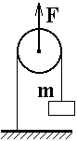
- До невагомого блоку прикладено силу F. В якому випадку ця сила більша: 1) тіло m –нерухоме; 2) тіло m рівномірно піднімають; 3) тіло m рівномірно опускають ?

А: 1 | Б: 2 | В: 3 | Г: однакові | Д: залежить від швидкості
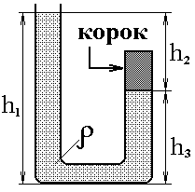
- В U-подібну скляну трубку, закриту з одного боку корком, налито воду (ρ). Визначити тиск води на корок. P₀ –атмосферний тиск.

А: P₀+ρgh₁ Б:P₀+ρg(h₁+h₂) В: P₀+ρg(h₁+h₃)
Г: P₀+ρg(h₁-h₃) Д:ρgh₂

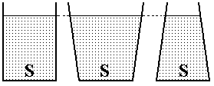
- У посудинах з однаковими площами дна знаходиться вода, рівні якої однакові. Однаковими в них є: 1) вага рідини; 2) сила тиску води на дно;
3) тиск води на дно; 4) сила тиску на бокові стінки;
5) об’єм рідини; 6) маса рідини.

А: 1; 2 | Б: 2; 3 | В: 3; 4 | Г: 4; 5 | Д: 5; 6

Завдання 21– 30 оцінюються п’ятьма балами

- Сплав золота і срібла має масу 105г і об’єм 10 см³. Скільки золота він містить ? ρ_{з}=19300 кг/м³, ρ_{с}=10,5 г/см³.

А: не містить золота | Б: 11 г | В: 1,1 г | Г: 20 г | Д: не містить срібла

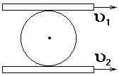
- Між двома дошками затиснуте колесо. Дошки рухаються, як показано на рисунку. В якому напрямі і з якою швидкістю рухається колесо (проковзування немає)? (υ₁=2 м/с, υ₂= 8 м/с).

А: вправо; 6 м/с  Г: вправо; 5 м/с | Б: вліво; 10 м/с  Д: вправо; 10 м/с | В: вліво; 5 м/с

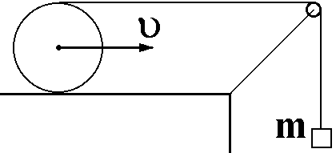
- Циліндр з намотаною ниткою котиться без проковзування. Вісь циліндра рухається з υ=2 м/с. На скільки і в якому напрямі переміститься вантаж m за t=2 с ?
(↑ -вверх, ↓ -вниз)

А: ↓ на 1м | Б: ↓ на 4 м | В: ↓ на 8 м | Г: ↑ на 4 м | Д: ↑ на 1 м
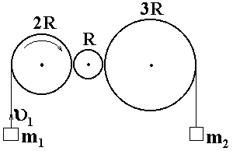
- У системі зубчастих коліс на крайні колеса намотано нитки і підвішено тіла. Тіло m₁ рухається вверх зі швидкістю υ₁=2 м/с. З якою швидкістю і в якому напрямі рухається тіло m₂ (↑-вверх, ↓-вниз)?

А:3 м/с;↑ | Б: 3 м/с;↓ | В: 2 м/с;↑ | Г: 2 м/с;↓ | Д: 1 м/с;↑

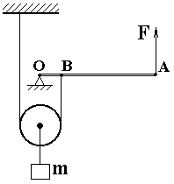
- Яку силу F треба прикласти до важеля OA в точці А, щоб система була в рівновазі? Блок, нитки, важіль –невагомі, тертя відсутнє. (l₁=OB: l₂=OA)

А: F=mgl₁/l₂ Б: F=2mgl₁/l₂ В: F=mgl₁/2l₂
Г: F=mgl₂/l₁ Д: F=mgl₂/2l₁

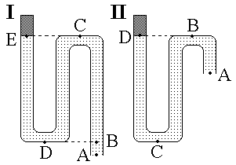
- Вкажіть, яка частина води витече з трубок, якщо відкрити корок? Вода витікає повільно. Відповіді:
1) вся витече; 2) АВ; 3) ВС 4) АВСD; 5) залишиться вся.

А: I-1, II-1 Б: I-5, II-5 В: I-2, II-2
Г: I-1, II-2 Д: I-2, II-4.

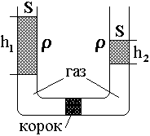
- В середині U-подібної трубки з перерізом S знаходиться нерухомий корок і два стовпчики рідини (ρ) висотою h₁ і h₂. Яка сила тертя F і в якому напрямі діє на корок ?

А: F=ρg(h₁-h₂)S; вліво Б: F=ρg(h₁-h₂)S; вправо
В: F=ρg(h₁+h₂)S; вліво Г: F=ρg(h₁+h₂)S; вправо Д: F=0

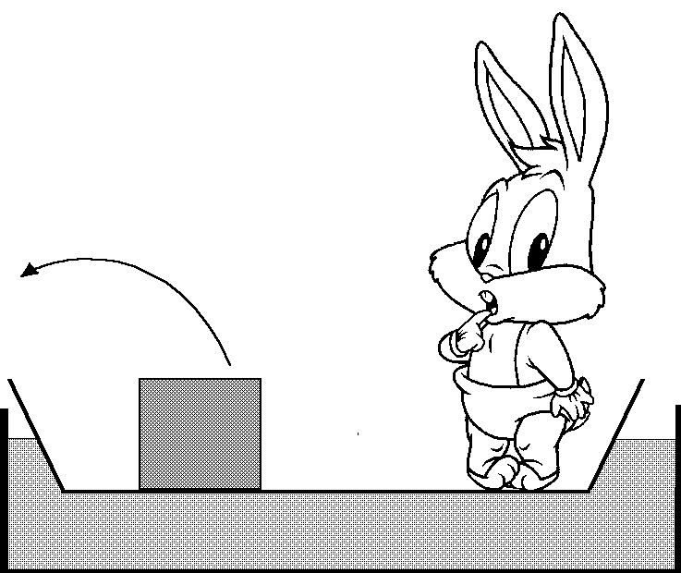
- Крижина масою 100 кг (ρ_{л}=900 кг/м³) плаває у воді (ρ_{в}=1000 кг/м³). Яка маса льоду знаходиться над водою ?

А: 0 кг | Б: 10 кг | В: 50 кг | Г: 90 кг | Д: 100 кг

- Човен плаває в басейні. Як зміниться рівень води, якщо з човна кинути камінь у воду ?

А: збільшиться | Б: не зміниться | В: зменшиться
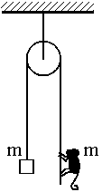
- Через легкий блок без тертя перекинута легка мотузка, на якій зрівноважені мавпа й тіло однакової маси. Мавпа починає повзти вверх по мотузці. Як буде рухатись тіло ?

А: вверх | Б: вниз | В: не рухається

